[ComputerWorld-WebProject](https://github.com/davidmarinkovic366/ComputerWorld-WebProject)

# Ideja Projekta:

Ideja projekta je nastala kao jedna web aplikacija koja je trebala da pomogne radnicima i zaposlenima u preduzeću/kompaniji koja se bavi prodajom računarske opreme, računara i hardvera, da mogu sa vise mesta da upravljaju svojom bazom podataka, koja bi bila na jednom centralizovanom mestu, i kojoj bi isti ti radnici pristupali radi evidencije stanja računara u svim prodajnim mestima. Pored ove implementacije, dodata je i implementacija metoda koje mogu da koriste potencijalni kupci/klijenti ove kompanije kako bi mogli da sa svog računara/mobilnog uređaja da provere stanje svake prodavnice pre odlaska u istu, kako bi znali gde mogu da kupe koji proizvod i po kojoj ceni naravno!

Za projekat su korisćene tehnologije:

* .NET 5.0
* Programsko okruženje VisualStudio Code

Od programskih jezika, korišćeni su:

* C#
* Javascript
* Css

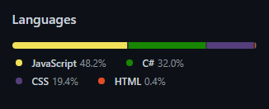

Slika preuzeta sa GitHub repozitorijuma projekta

Ukoliko je za verovati informacijama sa GitHub-a, korišćen je i “*programski jezik*” HTML.

Baza podataka/Backend:

Za kreiranje baze podataka korišćen je programski jezik C# za pisanje modela baze podataka, njihovih klasa itd., zajedno sa .NET EF-om(*Entity Framework*) za prevođenje iz modela u samu bazu podataka.

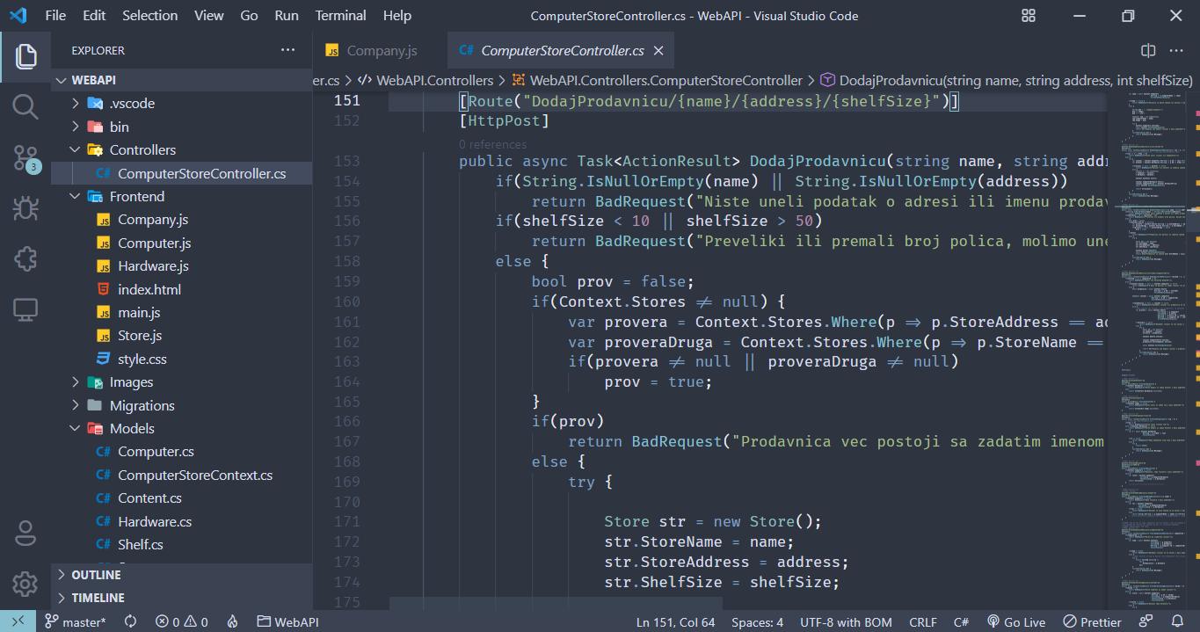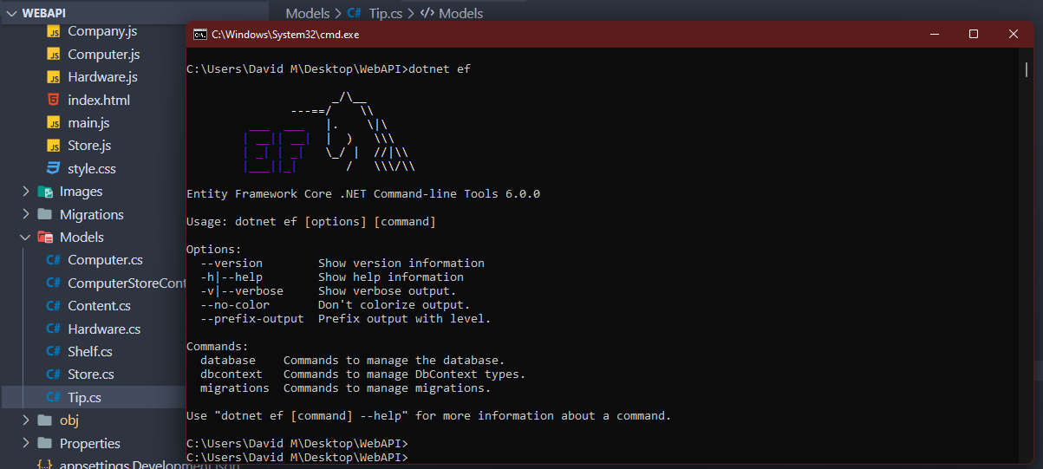Takođe, za prevod upita iz C#-a u upite koje razume naša baza podataka, korišćen je LINQ koji je sastavni deo programskog jezika C#.

Verzija .NET EF-a korišćena u implementaciji

Takođe, za inicijalno popunjavanje baze podataka korisćen je Swagger-UI za koji postoji podrška u .NET 5.0 verzijama pa na gore.

Od aplikacija za menadžovanje bazom podataka, korišćen je samo Azure Data Studio zbog provere ispravnosti podataka u našoj bazi podataka nakon kreiranja/editovanja/brisanja podataka.

Što se tiče zahteva projekta, ispunjeni su svi zahtevi koji se tiču backend-a, kao što su:

* Baza se sastoji od ukupno 6 tabela međusobno povezanih.
* Podaci koje unosi korisnik se provravaju prilikom poziva svake metode iz kontrolera.
* Implementirane su sve 4 CRUD operacije za traženi objekat.
* Moguć je unos novih podataka u bazu podataka iz Frontend-a.
* Priložena je SQL skripta za inicijalizaciju osnovnih podataka i još nekih preko da bi nakon pokretanja skripte odmah bili u mogućnosti da isprobamo sve funkcionalnosi aplikacije.

# Frontend/UI

Kao što je već navedeno, od tehnologija koje su korišćene za implementaciju dizajna sam stranice, korišćen je samo CSS i JavaScript kako bi dobili responsive dizajn. Što se tiče samog dizajna, fokus je bio na jednostavnosti kako bi se i stariji radnici/korisnici mogli snaći prilikom korišćenja, nisam koristio previše boja, tek kombinaciju od 3 ili 4 boja, kako bi održao jednostavan dizajn.

Što se tiče zahteva projekta, ispunjeni su takođe svi zahtevi što se tiče frontend-a, kao što su:

* Realizacija obavljena korišćenjem OOJavaScript-a.
* Implementacija frontend-a je podeljena na odgovarajuće fajlove, HTML je skoro prazan osim neophodnih linkova za JavaScript fajl i CSS fajl, kao i linkova za uključivanje ikonica.
* Cela aplikacija poseduje fleksibilni dizajn.
* Omogućeno je kreirati i više od dve instance glavnog objekta (Prodavnice), dok je klasa “Kompanija” u JavaScript-u samo nadklasa koja daje smisao skupu svih podataka u bazi podataka.
* Grafički je moguće prikazati sve entitete, koliko god da entiteta postoji u bazi podataka, za ovo se brine opcija “*Show Occupancy*” iz opcije “*Stores*” koja grafički prikazuje zauzetost svih prodavnica u bazi podataka.
* Sve CRUD operacije su implementirane i koriste se u JavaScript-u, barem za objekat tipa “*Prodavnica*”.

Svi resursi koji su korišćeni u ovom projektu mogu se naći na adresama:

* [Unisplash - Besplatne slike visokih rezolucija sa različitim temama](https://unsplash.com/)
* [Slike komponenta koje su korišćene u ovom projektu](https://gigatron.rs/)
* [Fontawesome - besplatne stilizovane ikonice za dugmiće i linkove](https://fontawesome.com/icons)
* [Remix Icon - besplatne stilizovane ikonice za dugmiće i linkove](http://remixicon.com/)
* [Besplatni fontovi](https://fonts.google.com/)

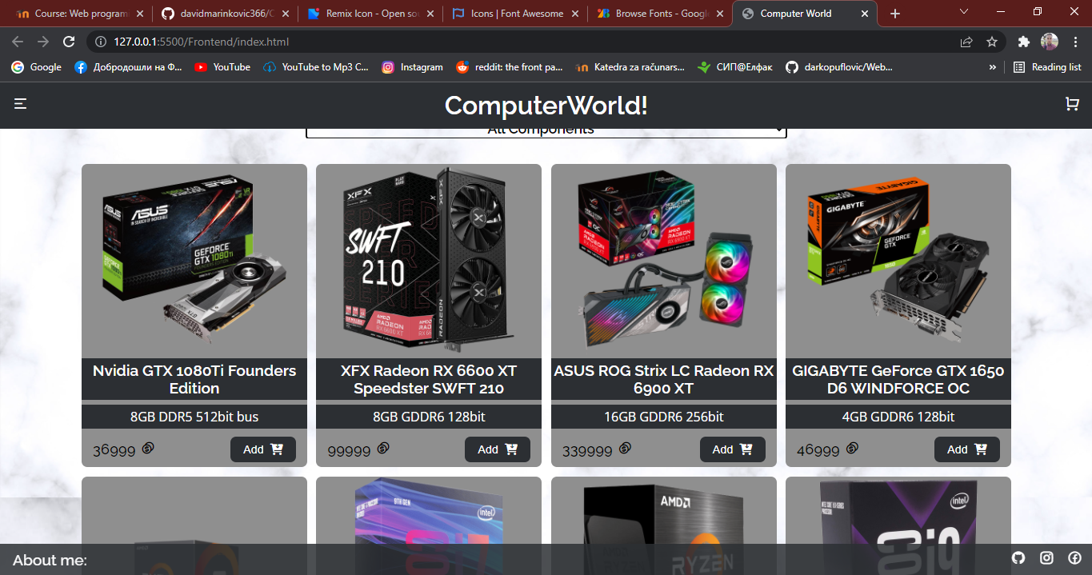

# Slike projekta u različitim dimenzijama ekrana:

